AN732 Scheda creata il 25 novembre 2025
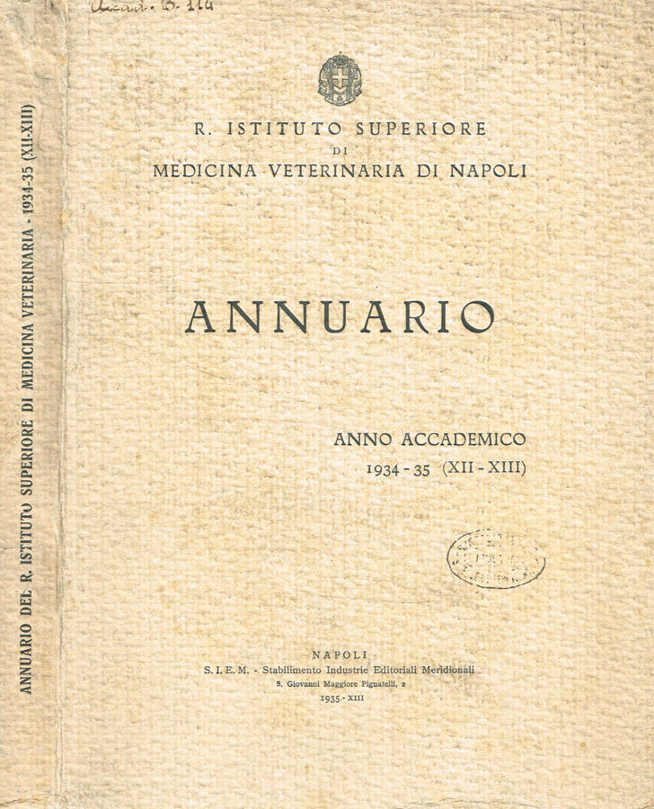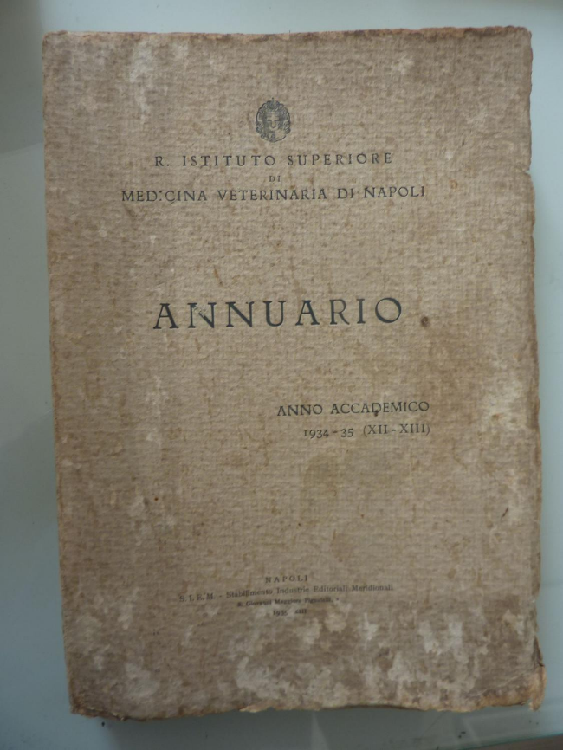
Descrizione storico-bibliografica
*Annuario / R. Scuola superiore di medicina veterinaria di Napoli. – Anno scolastico 1899/1900-1909/1910. - Napoli : Tip. L. Guerrera e Figli, 1900-1910. - 2 volumi ; 20 cm. ((Decennale. - LO11453583
Autore: Scuola superiore di medicina veterinaria <Napoli>

*Annuario : anno accademico ... / R. Istituto superiore di medicina veterinaria di Napoli. – 1934-35 (XII-XIII). - Napoli : S.I.E.M., Stabilimento Industrie editoriali meridionali, 1935. – 1 volume : 270 p. ; 26 cm. - IEI0122264
Autore: Istituto superiore di medicina veterinaria <Napoli>

Soggetto: Veterinaria – Periodici

Informazioni storico-bibliografiche
La ‘Reale scuola superiore di Medicina Veterinaria’ di Napoli fu istituita per espressa volontà del re di Napoli con dispaccio reale datato 23 agosto 1797. Potette però essere attivata soltanto nel 1798 presso il Grande Serraglio delle Fiere al Ponte della Maddalena, alla periferia orientale della città, dopo aver finalmente superato molte difficoltà organizzative.

Note e riferimenti bibliografici
- La Medicina Veterinaria della Federico II: una storia lunga oltre due secoli
- La R. Scuola Superiore di Medicina Veterinaria di Napoli dalla sua origine ad oggi : 1795-1910 / Salvatore Baldassarre. - Napoli : Guerrera, 1911. - XI, 268, 237 p., 13 carte di tav. : ill. ; 26 cm. - (Notizie storiche e documenti)

